- 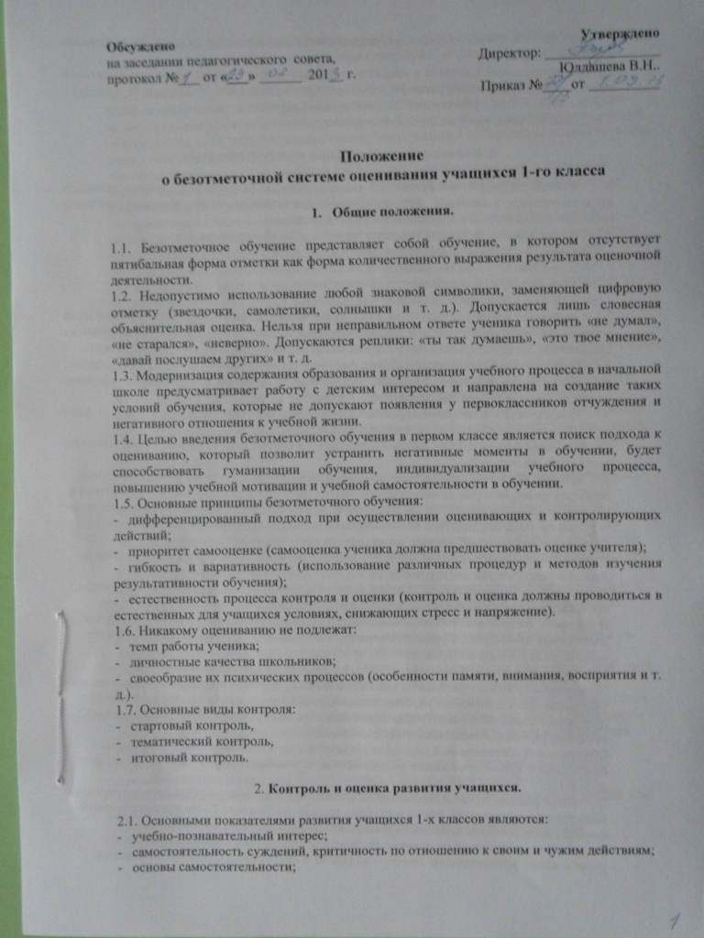способность к преобразованию изученных способов действия в соответствии с новыми условиями задачи.
2.2. Содержательный контроль и оценка учащихся должны быть направлены на выявление индивидуальной динамики развития первоклассников (от начала учебного года к концу) с учетом личностных особенностей и индивидуальных успехов.
2.3. Динамика развития учащихся фиксируется учителем.

3. Контроль и оценка знаний и умений учащихся.

3.1. Содержательный контроль и оценка знаний и умений первоклассников предусматривает выявление индивидуальной динамики качества усвоения предмета ребенком и не допускает сравнения его с другими детьми.
3.2. Для отслеживания уровня усвоения знаний и умений используются:
- стартовые и итоговые проверочные работы;
- тестовые диагностические работы;
- текущие проверочные работы;
- «портфель достижений» ученика.
3.3. Стартовая работа (проводится в начале сентября) позволяет определить актуальный уровень знаний, необходимый для обучения, а также «зону ближайшего развития предметных знаний», организовать коррекционную работу в «зоне актуальных знаний».
3.4. Тестовая диагностическая работа («на входе» и «выходе») включает в себя задания, направленные на проверку пооперационного состава действия, которым необходимо овладеть учащимся в рамках данной учебной задачи.
3.5. Тематическая проверочная работа проводится по ранее изученной теме, в ходе изучения следующей, на этапе решения частных задач.
3.6. Итоговая (комплексная ) работа (проводится в конце апреля) включает все основные темы учебного периода.
3.7. «Портфель достижений» ученика представляет собой специально организованную подборку работ, которые демонстрируют усилия, прогресс и достижения обучающегося в различных областях. Портфель достижений является оптимальным способом организации текущей системы оценки. При этом материалы портфеля достижений должны допускать проведение независимой оценки, например при проведении аттестации педагогов.
В состав портфеля достижений могут включаться результаты, достигнутые учеником не только в ходе учебной деятельности, но и в иных формах активности: творческой, социальной, коммуникативной, физкультурно-оздоровительной, трудовой деятельности, протекающей как в рамках повседневной школьной практики, так и за её пределами.
В портфель достижений учеников начальной школы, который используется для оценки достижения планируемых результатов начального общего образования, целесообразно включать следующие материалы.
1.Выборки детских работ — формальных и творческих, выполненных в ходе обязательных учебных занятий по всем изучаемым предметам, а также в ходе посещаемых учащимися факультативных учебных занятий, реализуемых в рамках образовательной программы образовательного учреждения (как её общеобразовательной составляющей, так и программы дополнительного образования).
Обязательной составляющей портфеля достижений являются материалы стартовой диагностики, промежуточных и итоговых стандартизированных работ по отдельным предметам.
Остальные работы должны быть подобраны так, чтобы их совокупность демонстрировала нарастающие успешность, объём и глубину знаний, достижение более высоких уровней формируемых учебных действий. Примерами такого рода работ могут быть:
·по русскому, родному языку и литературному чтению, литературному чтению на родном языке, иностранному языку — диктанты и изложения, сочинения на заданную тему, сочинения на произвольную тему, аудиозаписи монологических и диалогических высказываний, «дневники читателя», иллюстрированные «авторские» работы детей, материалы их самоанализа и рефлексии и т.п.;
·по математике — математические диктанты, оформленные результаты мини-исследований, записи решения учебно-познавательных и учебно-практических задач, математические модели, аудиозаписи устных ответов (демонстрирующих навыки устного счёта, рассуждений, доказательств, выступлений, сообщений на математические темы), материалы самоанализа и рефлексии и т.п.;
·по окружающему миру — дневники наблюдений, оформленные результаты мини-исследований и мини-проектов, интервью, аудиозаписи устных ответов, творческие работы, материалы самоанализа и рефлексии и·т.п.;
·по предметам эстетического цикла — аудиозаписи, фото- и видеоизображения примеров исполнительской деятельности, иллюстрации к музыкальным произведениям, иллюстрации на заданную тему, продукты собственного творчества, аудиозаписи монологических высказываний-описаний, материалы самоанализа и рефлексии и т. п.;
·по технологии — фото- и видеоизображения продуктов исполнительской деятельности, аудиозаписи монологических высказываний-описаний, продукты собственного творчества, материалы самоанализа и рефлексии и т. п.;
·по физкультуре — видеоизображения примеров исполнительской деятельности, дневники наблюдений и самоконтроля, самостоятельно составленные расписания и режим дня, комплексы физических упражнений, материалы самоанализа и рефлексии и т. п.
2. Систематизированные материалы наблюдений (оценочные листы, материалы и листы наблюдений и т.п.) за процессом овладения универсальными учебными действиями, которые ведут учителя начальных классов (выступающие и в роли учителя-предметника, и в роли классного руководителя), иные учителя-предметники, школьный психолог, организатор воспитательной работы и другие непосредственные участники образовательного процесса.
3. Материалы, характеризующие достижения обучающихся в рамках внеучебной (школьной и внешкольной)
и досуговой деятельности, например результаты участия в олимпиадах, конкурсах, смотрах, выставках, концертах, спортивных мероприятиях, поделки и др. Основное требование, предъявляемое к этим материалам, – отражение в них степени достижения планируемых результатов освоения примерной образовательной программы начального общего образования.
Анализ, интерпретация и оценка отдельных составляющих и портфеля достижений в целом ведутся с позиций достижения планируемых результатов с учётом основных результатов начального общего образования, закреплённых в Стандарте.
Оценка как отдельных составляющих, так и портфеля достижений в целом ведётся на критериальной основе, поэтому портфели достижений должны сопровождаться специальными документами, в которых описаны состав портфеля достижений; критерии, на основе которых оцениваются отдельные работы, и вклад каждой работы в накопленную оценку выпускника. Критерии оценки отдельных составляющих портфеля достижений могут полностью соответствовать рекомендуемым или быть адаптированы учителем применительно к особенностям образовательной программы и контингента детей.
При адаптации критериев целесообразно соотносить их с критериями и нормами, представленными в примерах инструментария для итоговой оценки достижения планируемых результатов, естественно, спроецировав их предварительно на данный этап обучения.
По результатам оценки, которая формируется на основе материалов портфеля достижений, делаются выводы о:
1) сформированности у обучающегося универсальных и предметных способов действий, а также опорной системы знаний, обеспечивающих ему возможность продолжения образования в основной школе;
2) сформированности основ умения учиться, понимаемой как способности к самоорганизации с целью постановки и решения учебно-познавательных и учебно-практических задач;
3) индивидуальном прогрессе в основных сферах развития личности — мотивационно-смысловой, познавательной, эмоциональной, волевой и саморегуляции.
3.8. Динамика обученности учащихся фиксируется учителем.

4. Ведение документации.

4.1. Учитель:
4.1.1. По каждому предмету составляется календарно-тематическое планирование на год, которое является основой планирования педагогической деятельности учителя.
4.1.2. Классный журнал является главным документом учителя и заполняется соответственно программе. Отметки не выставляются.
4.1.3. Результаты обучения фиксируются в специально разработанных технологических картах (Лист достижений ученика / Карта успешности / Оценочный лист / Тетрадь мониторинга / Сборный портфель), составленных согласно программам по каждому предмету (См. Приложение).
4.1.4.Качество усвоения знаний и умений оценивается следующими видами оценочных суждений:
«+» - понимает, применяет (сформированы умения и навыки);
«/» - различает, запоминает, не всегда воспроизводит;
«-» - не различает, не запоминает, не воспроизводит.
4.1.5. Для коррекции своей работы учитель 1 раз в четверть проводит анализ своей педагогической деятельности на основе анализа учебной деятельности учащихся.
4.2. Администрация школы:
4.2.1. В своей деятельности школы используют по необходимости все материалы учителей и учащихся для создания целостной картины реализации и обучения в школе.
4.2.2. По итогам года на основе полученных материалов от учителей заместитель директора школы проводит педагогический анализ работы педагогического коллектива, определяя «проблемные» места, достижения и трудности как учащихся, так и учителей, на основе которых определяет стратегические задачи на следующий год обучения.

5. Права и обязанности субъектов контрольно-оценочной деятельности.

5.1. Между учителем, учащимися, родителями учащихся и администрацией школы в рамках безотметочного обучения необходимо строить равноправное сотрудничество.
5.2. Учащийся имеет право на ошибку и время на ее ликвидацию.
5.3. Учитель имеет право:
- определять содержание оценочной деятельности в соответствии с тематическим планированием;
- оценивать учащихся только относительно их собственных возможностей и достижений.
5.4. Учитель обязан:
- соблюдать правила оценочной безопасности;
- вести учет продвижения учащихся;
- доводить до сведения родителей достижения и успехи учащихся.
5.5. Родитель имеет право:
- знать о принципах и способах оценивания первоклассников в данной школе;
- на получение достоверной информации об успехах и достижениях своего ребенка;
- на индивидуальные консультации с учителем по поводу проблем, трудностей и путей преодоления их у своего ребенка.
5.6. Родитель обязан:
- соблюдать правила оценочной безопасности и Положения безотметочного обучения;
- информировать учителя о возможных трудностях и проблемах ребенка, с которыми родитель сталкивается в домашних условиях;
- посещать родительские собрания (рефлексии), на которых идет просветительская работа по оказанию помощи в образовании детей.

6. Ответственность сторон.

6.1. При нарушении основных принципов безотметочного обучения одной из сторон учебно-воспитательного процесса другая сторона имеет право обратиться к администрации школы с целью защиты своих прав в установленном Уставом школы порядке.
6.2. Нарушение правил оценочной безопасности является предметом административного разбирательства и общественного порицания.
6.3. В случаях, когда родителей не устраивают отдельные положения данного документа, они имеют право перевести ребенка в другую школу.

ПРИЛОЖЕНИЕ

ЛИСТОК ДОСТИЖЕНИЙ
ученика (цы)__________ класса МБОУ Шаминской ООШ ____________________________________________ на _______________ учебный год
(фио)

Учебные предметы | Период обучения
Учебные предметы | Начало учебного года | 1 полугодие | 2 полугодие
Чтение:
осознанность
правильность
выразительность
темп чтения
Русский язык:
каллиграфия
орфография
развитие устной речи
Математика:
устный счет
письменные вычислительные навыки
решение задач
логические задачи
геометрический материал
Окружающий мир:
умение наблюдать
умение устанавливать причинно-следственные связи
умение применять полученные знания на практике
Учебно-организационные умения:
умение определять цель деятельности
умение планировать предстоящую деятельность
умение осуществлять запланированные действия
умение контролировать ход и результаты деятельности
умение оценивать ход и результаты деятельности
Сформированность познавательной активности и ценностных отношений:
активность познания
отношение к учению
отношение к труду
отношение к людям
Уровни: высокий – красный цвет; средний – зеленый цвет; низкий – синий цвет.
Подпись учителя _________________ /_______________/

ТЕХНОЛОГИЧЕСКАЯ КАРТА
ученика (цы) _________ класса МБОУ Шаминской ООШ__________________________
(фио)
№ | КРИТЕРИИ | 1 – й класс |  | 2 –й класс | 3 – й класс | 4 – й класс
№ | КРИТЕРИИ | полуго-  дие | конец года | 2 –й класс | 3 – й класс | 4 – й класс
1 | Отношение к учебе в целом:  положительное
 | безразличное
 | негативное
2 | Участие в работе класса на уроках:  постоянное
 | инициативное
 | регулярное
 | частое
 | редкое
3 | Уровень познавательного интереса:  интерес проявляется часто
 | редко
 | почти никогда
4 | Ответственность и самостоятельность в учебной деятельности:  всегда самостоятелен
 | нуждается в помощи и сопровождении
 | самостоятельность проявляется редко
 | уклоняется от ответственности
5 | Внимание:  отличное
 | среднее
 | легко отвлекается
6 | Память:  отличная
 | средняя
 | долговременная
 | кратковременная
7 | Глубина усвоения материала:  воспроизводит с элементами собственного творчества
 | воспроизводит знания полностью
 | воспроизводит знания неполностью
8 | Организация учебной деятельности:  готов к уроку самостоятельно
 | готов к уроку с напоминанием
 | не готов к уроку
9 | Оформление работ:  по всем требованиям
 | частично нарушены требования
 | без выполнения требований
 | красиво
 | аккуратно
 | грязно
10 | Темп работы:  опережает темп работы класса с высоким качеством работы
 | опережает темп работы класса с недостаточным качеством работы
 | соответствует темпу урока
 | отстает от темпа урока
11 | Понимание смысла учебной деятельности:  сам формулирует цель учебной работы
 | формулирует цель с помощью учителя
 | не умеет формулировать цель учебной работы
12 | Умение организовывать и контролировать свою работу на уроке:  всегда
 | иногда
 | никогда
13 | Взаимоотношения и взаимодействие с товарищами:  положительное
 | безразличное
 | негативное
14 | Соблюдение норм и правил поведения учащихся:  отличное
 | хорошее
 | удовлетворительное
 | плохое
15 | Учебные навыки освоены:  отлично
 | хорошо
 | удовлетворительно
 | плохо

Подпись педагога

